Исполнительный  комитет Агрызского  муниципального района  РЕСПУБЛИКИ ТАТАРСТАН  ул. Гагарина, д.13, г. Агрыз, 422230 | 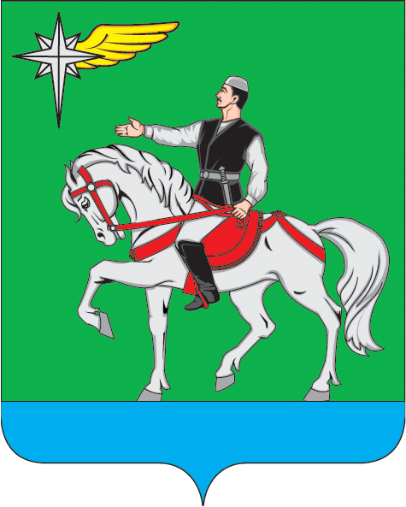 | ТАТАРСТАН РЕСПУБЛИКАСЫ  Әгерҗе  муниципаль районыныӊ  Башкарма кОмитеты  Гагарин ур.,13, Әгерҗе шәһәре, 422230
Тел.: (85551) 2-22-46; Факс: 2-22-46; E-mail: isp.agryz@tatar.ru; www. agryz.tatarstan.ru

ПОСТАНОВЛЕНИЕ |  |  | КАРАР
«01» сентября 2026 г. |  |  | № 225
О внесении изменений в постановление Исполнительного комитета Агрызского муниципального района Республики Татарстан от 10.11.2020 №359 «Об оказании платных услуг физическим (юридическим) лицам в муниципальных бюджетных учреждениях дополнительного образования Агрызского муниципального района Республики Татарстан»

В соответствии с Федеральным законом от 29 декабря 2012 года №273-ФЗ «Об образовании в Российской Федерации», постановлением Правительства Российской Федерации от 15 сентября 2020 г. №1441 «Об утверждении Правил оказания платных образовательных платных услуг», Исполнительный комитет Агрызского муниципального района Республики Татарстан

ПОСТАНОВЛЯЕТ:

1. Внести в постановление Исполнительного комитета Агрызского муниципального района Республики Татарстан от 10 ноября 2020 №359 «Об оказании платных услуг физическим (юридическим) лицам в муниципальных бюджетных учреждениях дополнительного образования Агрызского муниципального района Республики Татарстан» следующие изменения:
- предельные тарифы платных услуг, предоставляемых физическим (юридическим) лицам муниципальными бюджетными учреждениями дополнительного образования Агрызского муниципального района Республики Татарстан Муниципальное бюджетное учреждение дополнительного образования «Детская школа искусств» Агрызского муниципального района Республики Татарстан изложить в редакции, прилагаемой к настоящему постановлению.
2. Постановление Исполнительного комитета Агрызского муниципального района Республики Татарстан от 01.09.2025 № 239 «О внесении изменений в постановление Исполнительного комитета Агрызского муниципального района Республики Татарстан от 10.11.2020 № 359 «Об оказании платных услуг физическим (юридическим) лицам в муниципальных бюджетных учреждениях дополнительного образования Агрызского муниципального района Республики Татарстан» признать утратившим силу.
3. Настоящее постановление разместить на официальном сайте Агрызского муниципального района в составе портала муниципальных образований Республики Татарстан (https://agryz/tatarstan/ru) и опубликовать на официальном портале правовой информации Республики Татарстан (https://pravo.tatarstan/ru) в информационно-телекоммуникационной сети «Интернет».
4. Контроль за исполнением настоящего постановления оставляю за собой.

Руководитель И.Х. Салихов

Приложение №1
к постановлению
Исполнительного комитета
Агрызского муниципального района
Республики Татарстан
от 01.09.2026 № 225

Предельные тарифы
Платных услуг, предоставляемых физическим (юридическим) лицам муниципальными бюджетными учреждениями дополнительного образования Агрызского муниципального района Республики Татарстан

Наименование услуги |  |  | Единица измерения |  | Стоимость услуг, руб. за ед. изм. | Кол-во занятий в мес. |  | Стоимость услуг, в месяц, руб.
1 |  |  | 2 |  | 3 | 4 |  | 5
Муниципальное бюджетное учреждение дополнительного образования
«Детская школа искусств» Агрызского муниципального района Республики Татарстан

1. | Образовательная программа «Танцы народов Поволжья»  (60 месяцев) | Академический час 30 минут |  | 125,0 |  |  | 4 | 500,0
2. | Образовательная программа «Цветоведение»  (24 месяца) | Академический час 30 минут |  | 125,0 |  |  | 4 | 500,0
3. | Образовательная программа «Элементарная теория музыки»  (60 месяцев) | Академический час 30 минут |  | 125,0 |  |  | 4 | 500,0
4 | Образовательная программа «Элементарная теория музыки»  (84 месяца) | Академический час 30 минут |  | 125,0 |  |  | 4 | 500,0
5 | Образовательная программа «Черчение»  (24 месяца) | Академический час 30 минут |  | 125,0 |  |  | 4 | 500,0
6 | Образовательная программа: подготовка по профильной специальности «Индивидуальное сольфеджио» | Академический час 45 минут |  | 600,0 |  |  | 4 | 2400,0
7. | Образовательная программа подготовка по профильной специальности «Черчение»  (9 месяцев) | Академический час 45 минут |  | 500,0 |  |  | 4 | 2000,0
8. | Образовательная программа «Индивидуальные занятия по музыкальному инструменту (фортепиано, баян, аккордеон, домра, балалайка, саксофон, скрипка)»  (9 месяцев) | Академический час 45 минут |  | 600,0 |  |  | 4 | 2400,0
9 | Образовательная программа по изобразительному искусству «Цветные ладошки»  (9 месяцев) | Академический час 60 минут |  | 300,0 |  |  | 4 | 1200,0
10. | Образовательная программа по декоративно-прикладному искусству «Очумелые ручки»  ( 9 месяцев) | Академический час 60 минут |  | 300,0 |  |  | 4 | 1200,0
11. | Образовательная программа Вокальный ансамбль «Ладушки»  ( 9 месяцев) | Академический час 30 минут |  | 150,0 |  |  | 8 | 1200,0
12 | Образовательная программа по хореографии «Мультиколорики»  (9 месяцев) | Академический час 45 минут |  | 300,0 |  |  | 4 | 1200,0
13. | Образовательная программа «Гитара для взрослых»  (3 месяцев) | Академический час 45 минут |  | 600,0 |  |  | 4 | 2400,0
14. | Образовательная программа для лиц с ОВЗ «Шаг навстречу» | Академический час 45 минут |  | 300,0 |  |  | 4 | 1200,0
15. | Образовательная программа  «Английский для малышей» | Академический час 45 минут |  | 400,0 |  |  | 4 | 1600,0
16. | Образовательная программа  «Татарское народное творчество» | Академический час 45 минут |  | 300,0 |  |  | 4 | 1200,0
17 | Образовательная программа  «Вокал» | Академический час 45 минут |  | 600,0 |  |  | 4 | 2400,0
18 | Подготовка по профильной специальности « Рисунок» | Академический час 45 минут |  | 300,0 |  |  | 4 | 1200,0
19 | Проведение концертных программ, праздничных мероприятий |  |  |  |  |  |  | По договору
20 | Организация творческих конкурсов, фестивалей, выставок, методических совещаний, конференций |  |  |  |  |  |  | По договору
21 | Услуги по сканированию, копированию, распечатке документов. | 1 страница |  | 5,0
22 | Прокат инструментов | Месяц |  | 100,0
23 | Представление зала для проведения групповых занятий | По договору |  | 60 минут |  |  |  | 500,0

